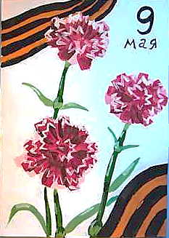
Мастер класс по изготовлению открытки ко дню Победы

Для создания картинки достаточно набора красок из шести основных цветов. Рисунок с красными гвоздиками неплохо смотрится на плотной белой бумаге. При желании можно выполнить его на цветном картоне. Помимо палитры, баночки с водой и влажных салфеток для удаления излишков краски понадобятся две кисти: плоская и тонкая круглая. Для работы с гуашью подходят кисточки средней жёсткости с синтетическим ворсом.
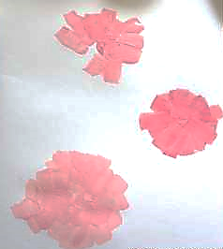
Подготовив материалы, можно приступать к работе. Для начала смешиваем на палитре красный и белый пигмент. Должен получиться нежный розовый оттенок. С помощью плоской кисти намечаем расположение будущих цветков. Мазки делаются разной длины, но все они направляются от краёв к центру.

Даём изображению немного подсохнуть. Затем набираем на кисть насыщенный красный оттенок. Движения кисти схожи с предыдущими действиями. Нанося краску, следует оставлять розовый цвет местами видимым.

Третий слой создаётся тонкой кистью. Красный и синий оттенки смешиваются в пропорциях 2 к 1-му. Полученный цвет хаотично наносится на изображение гвоздик. Главное в этом процессе: соблюдать умеренность.

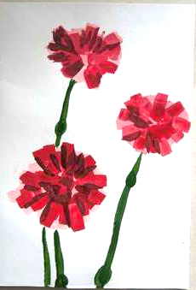
Пока заготовки соцветий сохнут, нарисуем зелёные стебли. Проводим тонкие линии от бутонов вниз к краю бумажного листа. В нескольких местах делаем округлые утолщения.

Набираем на кончик тонкой кисти белила. Проходимся закругляющимися зигзагами по красным мазкам, имитируя махровые лепестки.

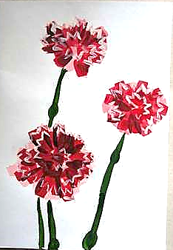
Листья гвоздик узкие и заострённые, поэтому логично делать мазки тонкой кисточкой по направлению от стебля. Более длинные листочки рисуются в два приёма. Сначала кисть с краской доводится до середины к самому толстому месту. Второй мазок проводится от центра к кончику. К основному оттенку зелёного рекомендуется добавлять в небольшом количестве жёлтый пигмент для осветления фрагментов и синий для прорисовки листочков на заднем плане. Разбелённая зелень наносится тонкими линиями в местах попадания света. Этот приём позволяем гвоздикам выглядеть объёмными.
Цветы готовы. Осталось добавить на открытку ещё один символ праздника – георгиевскую ленту. Чёрные линии на ней чередуется с оранжевыми полосами. Нужный цвет можно получить, смешав жёлтый и красный оттенки. В правом переднем углу полоски рисуются более широкой кистью, а в левом верхнем располагаются узкие линии. Надпись «9 мая» удобнее написать чёрной ручкой, маркером или фломастером. Рисунок открытки ко дню Победы готов.

